

**UNIVERSIDAD TÉCNICA DE MACHALA**

Maestría en Software

**Asignatura:**  
Base de datos NoSQL  
  
  
**Tema:**

**Trabajo Individual - Modelar como Grafo 100 años de Soledad**

**Docente:**

Ing. Nelson Piedra

**Estudiante:**

Ing. Jimmy Fernando Castillo Crespín

2021-2022

**Identifique en el siguiente texto Nodos, relaciones, propiedades**

Tareas:

1. **Sobre 100 años de Soledad, localizar nodos (clases/instancias); relaciones (nombre de la relación y alguna propiedad), y Propiedades. Es importante en la relación determinar la dirección.**

**Nodo**

**Relación**

**Propiedades**

**Cien años de soledad** **es una** **novela** del **escritor** **colombiano** **Gabriel García Márquez**, **ganador** del **Premio Nobel de Literatura** en **1982**. **Es considerada** una **obra maestra** de la literatura **hispanoamericana** y universal, así como una de las obras **más traducidas** y leídas en **español**.​ **Fue catalogada** como una de las obras más importantes de la **lengua castellana** durante el **IV Congreso Internacional de la Lengua Española** **celebrado** en **Cartagena de Indias** en **marzo de 2007**. **Fue incluida** en la lista de las **100 mejores novelas** en español del siglo XX del periódico español **El Mundo**,​ en la lista de los **100 libros del siglo XX** del diario **francés** **Le Monde** y en los **100 mejores libros** de todos los tiempos del **Club de libros** de **Noruega**. La primera **edición** de la novela **fue publicada** en **Buenos Aires** en **mayo de 1967** por la **editorial Sudamericana**, con una gran acogida por parte de la crítica y del público, y **tuvo una** edición total inicial de **8000** **ejemplares**. Hasta la fecha **se han vendido** más de **30 millones** de ejemplares y ha sido **traducida** a **35** **idiomas**.

|  |  |
| --- | --- |
| **Nodos** | **Relaciones** |
| Person :Thing  Escritor :Ability  Colombia :Country  Noruego :language  Frances :language  Novela :Creation  100AnnosDeSoledad :Novela  GabrielGarciaMarquez :Person  PremioNobeldeLiteratura :Award  ObraMaestra :Attribute  Hispanoamerica :Region  Español :language  IVCongresoInternacionaldelaLenguaEspañola :congress  CartagenaDeIndias :Location  ListaDeLas100MejoresNovelasLibros :award  ElMundo :newspaper  LeMonde :newspaper  ClubDeLibros :club  BuenosAires :city  Ediciones :books  EditorialSudamericana :company  Ejemplares :printed  Idiomas :language | 100AnnosDeSoledad -> Novela :isA  GabrielGarciaMarquez -> Person :isA  GabrielGarciaMarquez -> Escritor :isA  GabrielGarciaMarquez -> Colombia :born  GabrielGarciaMarquez -> 100AnnosDeSoledad :writer  GabrielGarciaMarquez -> PremioNobeldeLiteratura :winner  100AnnosDeSoledad -> ObraMaestra :isA  ObraMaestra -> Hispanoamerica :belongs  Hispanoamerica -> Español :speak  ObraMaestra -> IVCongresoInternacionaldelaLenguaEspañola :granted  IVCongresoInternacionaldelaLenguaEspañola -> CartagenaDeIndias :celebrated  ElMundo -> Español :origin  ElMundo -> ListaDeLas100MejoresNovelasLibros :included  LeMonde -> Frances :origin  LeMonde -> ListaDeLas100MejoresNovelasLibros :included  ClubDeLibros -> Noruego :origin  ClubDeLibros -> ListaDeLas100MejoresNovelasLibros :included  GabrielGarciaMarquez -> Español :speak  Colombia -> Hispanoamerica :belongs  CartagenaDeIndias -> Colombia :belongs  Novela -> Ediciones :has  Ediciones -> BuenosAires :published  BuenosAires -> EditorialSudamericana :by  EditorialSudamericana -> Hispanoamerica :belongs  EditorialSudamericana -> Ejemplares :printed  Ejemplares -> Idiomas :translated |

1. **Reflejar el grafo** [**https://sandbox.blitzboard.io**](https://sandbox.blitzboard.io)

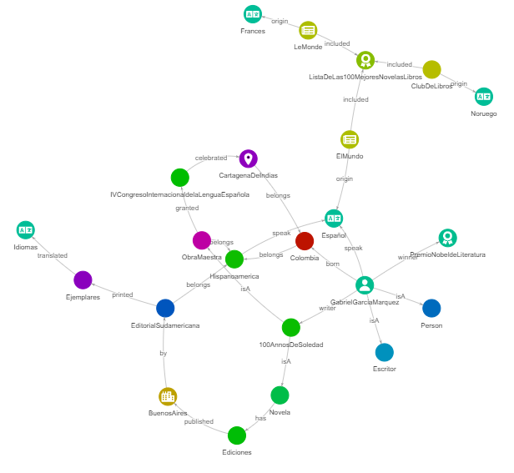

1. **Pasar el grafo a R**

